5.5.
Szentjánosbogár, lámpák, kivilágított városok
Az órán felhasznált képek

Budai látkép esti fényben

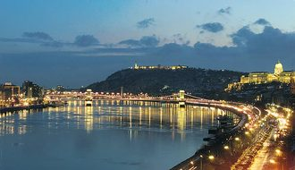

Szentjánosbogár

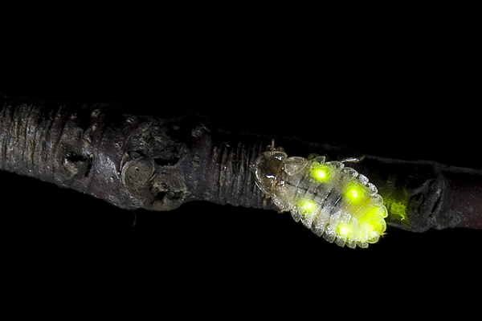

Fényszenny nélkül - fényszennyezéssel ugyanaz az égboltkép

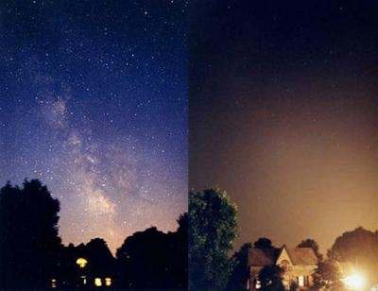

Utcai lámpák

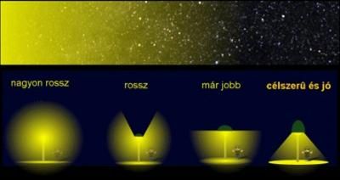

Éjszakai panoráma
